***ESPECIFICACIONES:***

* 1. ***INDICADORES NORMALIZACIÓN***

*Los indicadores de Normalización que se reportan en el Board deben proporcionarse por el sistema NORMANET, siendo los siguientes:*

* *Ingresos de NMX-ANCE a DGN*
* *Ingreso de páginas de NMX a DGN*
* *Gastos de operación*
* *Capacidad instalada*
* *Ingreso de NMX percápita*
* *Ingreso de páginas de NMX percápita*
* *Páginas de NMX y Proyectos a diciembre*
* *Normas del sector eléctrico desarrolladas por ANCE*
* *Desarrollo de nuevas normas o nichos*
* *Porcentaje de normas IEC adoptadas*
* *Grado de armonización del catálogo de normas de más del 70%*
* *Tiempo promedio de desarrollo de NMX*
* *Proyecto 1: Renovación de la plataforma de normalización en línea*
* *Cultura, véase*



*Los datos de los indicadores del RIO NORMALIZACIÓN podrán consultarse por el usuario a través de los criterios y atributos que se hayan elegido en el NORMANET, en el menú Consultas:*

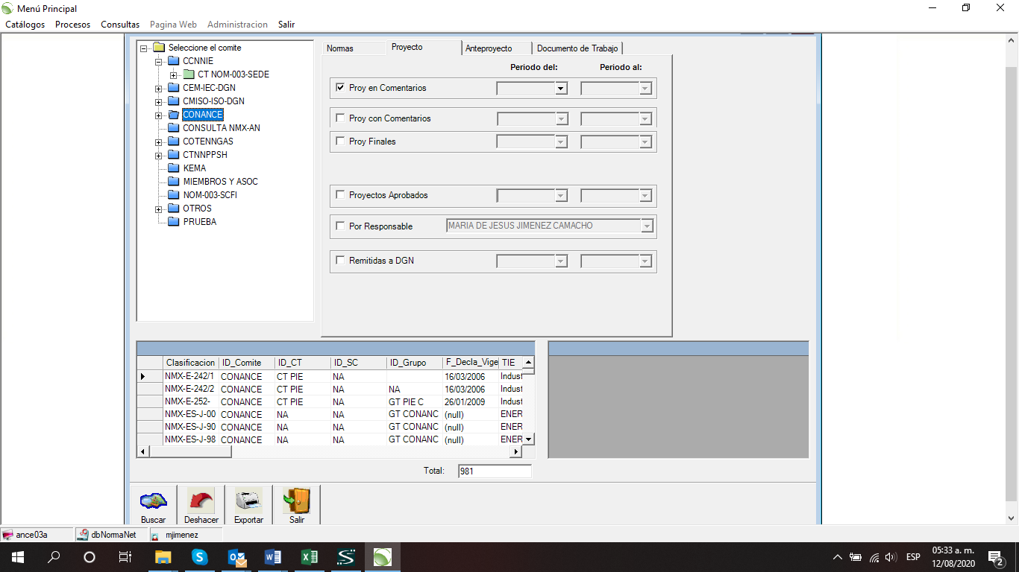

* + 1. *Propuestas de consultas*

*Para integrar cualquier búsqueda respecto a NMX, el usuario tendrá que definir los criterios de búsqueda siguientes:*

*Tipo de búsqueda:*

*- Predeterminada.*

*- Con selección de atributos.*

*Criterio por tiempo:*

*- General.*

*- Periodo.*

*Criterio de publicación:*

*- Declaratoria de vigencia.*

*- Fecha de envío a DGN.*

*Criterio por responsable:*

*- Comités, Comité Técnico, Subcomité o Grupo de trabajo.*

*- Responsable de publicación.*

*Criterio por característica:*

*- Normas Mexicanas.*

*- Revisión quinquenal.*

*- Armonización.*

*- Adopción de normas internacionales.*

*- Conjuntas*

*- Con aclaraciones.*

*- NMX nuevas o revisiones.*

*- Referidas en otras normas.*

*- Normas Mexicanas obsoletas.*

*Selección de atributos para resultado de búsqueda:*

*- Clasificación;*

*- Título en español;*

*- Título en inglés;*

*- Fecha de la declaratoria de vigencia;*

*- Norma que cancela;*

*- Número de páginas;*

*- Objetivo y Campo de aplicación;*

*- Comité;*

*- Comité Técnico;*

*- Subcomité;*

*- Grupo de trabajo;*

*- Concordancia con normas internacionales;*

*- Bibliografía;*

*- Responsable de la publicación;*

*- Fecha de ingreso a DGN;*

*- Fecha de declaratoria de vigencia;*

*- Fecha de entrada en vigor;*

*- Fecha de revisión quinquenal;*

*- Norma internacional adoptada (Clasificación);*

*- Norma armonizada (Clasificación);*

*- Norma conjunta;*

*- Norma publicación internacional; y*

*- Referencias en NOM.*

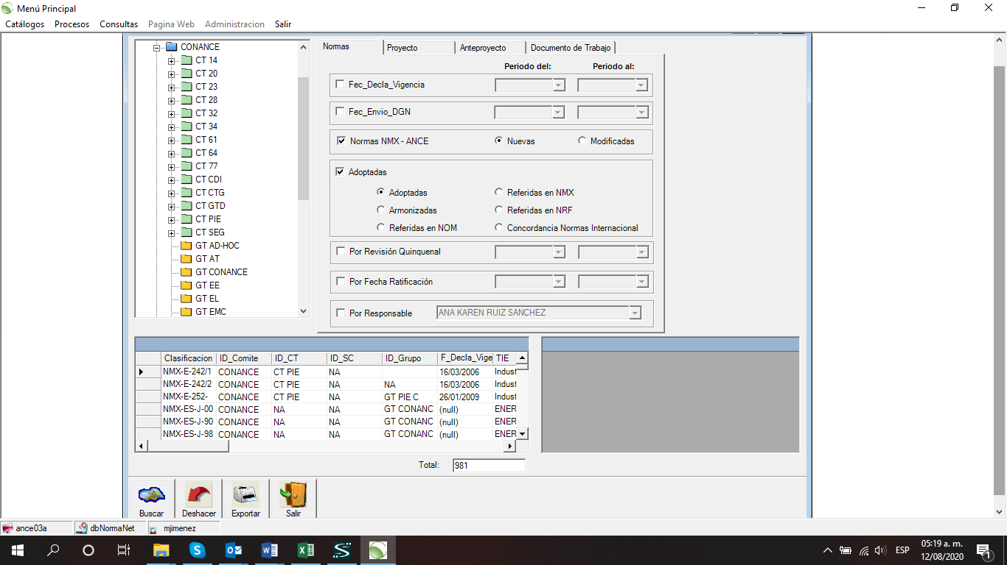

* 1. ***PUBLICACIONES***

*El usuario podrá realizar las consultas siguientes, con los criterios y atributos que se hayan elegido:*

***Número de NMX-ANCE emitidas por período y total***

*1.- La búsqueda debe hacerse por fecha de envío a DGN o fecha de declaratoria de vigencia.*

*2.- La búsqueda puede hacerse por Comités Técnicos, Subcomités o grupos de trabajo específicos, o por el total de NMX-ANCE.*

***Número de páginas de NMX-ANCE emitidas, por período y total (CT,s, SC´s y GT´s).***

*1.- La búsqueda debe hacerse por fecha de envío a DGN o fecha de declaratoria de vigencia.*

*2.- La búsqueda puede hacerse por Comités Técnicos, Subcomités o grupos de trabajo específicos, o por el total de NMX-ANCE.*

***Número de NMX-ANCE nuevas y modificadas por período y total***

*3.- La búsqueda debe hacerse por fecha de envío a DGN o fecha de declaratoria de vigencia.*

*4.- La búsqueda puede hacerse por Comités Técnicos, Subcomités o grupos de trabajo específicos, o por el total de NMX-ANCE.*

***Número de NMX-ANCE armonizadas por período y total.***

*1.- La búsqueda debe hacerse por fecha de envío a DGN o fecha de declaratoria de vigencia.*

*2.- La búsqueda puede hacerse por Comités Técnicos, Subcomités o grupos de trabajo específicos, o por el total de NMX-ANCE.*

***Número de normas internacionales adoptadas como NMX-ANCE por período y total.***

*1.- La búsqueda debe hacerse por fecha de envío a DGN o fecha de declaratoria de vigencia.*

*2.- La búsqueda puede hacerse por Comités Técnicos, Subcomités o grupos de trabajo específicos, o por el total de NMX-ANCE.*

***Número de normas internacionales adoptadas nuevas como NMX-ANCE, por período y total.***

*1.- La búsqueda debe hacerse por fecha de envío a DGN o fecha de declaratoria de vigencia.*

*2.- La búsqueda puede hacerse por Comités Técnicos, Subcomités o grupos de trabajo específicos, o por el total de NMX-ANCE.*

***Número de publicaciones internacionales (TR, TS, PAS, GUÍAS) nuevas como NMX-ANCE, por período y total.***

*1.- La búsqueda debe hacerse por fecha de envío a DGN o fecha de declaratoria de vigencia.*

*2.- La búsqueda puede hacerse por Comités Técnicos, Subcomités o grupos de trabajo específicos, o por el total de NMX-ANCE.*

***Número de NMX-ANCE armonizadas, nuevas y modificadas, por período y total.***

*1.- La búsqueda debe hacerse por fecha de envío a DGN o fecha de declaratoria de vigencia.*

*2.- La búsqueda puede hacerse por Comités Técnicos, Subcomités o grupos de trabajo específicos, o por el total de NMX-ANCE.*

***Número de NMX-ANCE conjuntas, nuevas y modificadas, por período y total.***

*1.- La búsqueda debe hacerse por fecha de envío a DGN o fecha de declaratoria de vigencia.*

*2.- La búsqueda puede hacerse por Comités Técnicos, Subcomités o grupos de trabajo específicos, o por el total de NMX-ANCE.*

***Listado de NMX-ANCE para revisión quinquenal****.*

*1.- La búsqueda debe hacerse por fecha de declaratoria de vigencia o fecha de ratificación.*

*2.- La búsqueda puede hacerse por Comités Técnicos, Subcomités o grupos de trabajo específicos, o por el total de NMX-ANCE.*

***Número de NMX-ANCE referidas en NOM.***

*1.- Modificar el módulo de concentrado de normas del NORMANET, para vincular con el módulo nuevo.*

*2.- La búsqueda puede hacerse por NOM.*

*3.- La búsqueda puede hacerse por Comités Técnicos, Subcomités o grupos de trabajo específicos, o por el total de NMX-ANCE.*

***Número de NMX-ANCE referidas en NMX.***

*1.- Modificar el módulo de concentrado de normas del NORMANET, para vincular con el módulo nuevo.*

*2.- La búsqueda puede hacerse por NMX.*

*3.- La búsqueda puede hacerse por Comités Técnicos, Subcomités o grupos de trabajo específicos, o por el total de NMX-ANCE.*

***Número de NMX-ANCE referidas en NRF o Especificaciones o Disposiciones***

*1.- Modificar el módulo de concentrado de normas del NORMANET, para vincular con el módulo nuevo.*

*2.- La búsqueda puede hacerse por NRF.*

*3.- La búsqueda puede hacerse por Comités Técnicos, Subcomités o grupos de trabajo específicos, o por el total de NMX-ANCE.*

***Número de Aclaraciones a NMX-ANCE.***

*1.- La búsqueda puede hacerse por aclaraciones.*

*2.- La búsqueda debe hacerse por el total de NMX-ANCE o por NMX-ANCE específicas.*

***Número de NMX-ANCE publicadas por Especialista de Normalización, en total y por período (Nuevas y Modificaciones)***

*1.- La búsqueda debe hacerse por fecha de envío a DGN o fecha de declaratoria de vigencia.*

*2.- La búsqueda puede hacerse por Comités Técnicos, Subcomités o grupos de trabajo específicos, o por el total de NMX-ANCE.*

*3.- El listado debe mostrar todas las NMX-ANCE con los criterios de búsqueda y de dicho listado sumar los resultados de la búsqueda para obtener el total de NMX-NMX publicadas con los criterios de búsqueda.*

***Número de páginas de NMX-ANCE publicadas por Especialista de Normalización, en total y por período (Nuevas y Modificaciones)***

*1.- La búsqueda debe hacerse por fecha de envío a DGN o fecha de declaratoria de vigencia.*

*2.- La búsqueda puede hacerse por Comités Técnicos, Subcomités o grupos de trabajo específicos, o por el total de NMX-ANCE.*

*3.- El listado debe mostrar todas las NMX-ANCE con los criterios de búsqueda y de dicho listado sumar los resultados de la búsqueda para obtener el total de páginas de NMX-ANCE emitidos con los criterios de búsqueda.*

***Número de NMX-ANCE remitidas a DGN.***

*1.- La búsqueda debe hacerse por fecha de envío a DGN.*

*2.- La búsqueda puede hacerse por Comités Técnicos, Subcomités o grupos de trabajo específicos, o por el total de NMX-ANCE.*

*3.- El listado debe mostrar todas las NMX-ANCE con los criterios de búsqueda y de dicho listado sumar los resultados de la búsqueda para obtener el total de NMX-NMX publicadas con los criterios de búsqueda.*

***Número de páginas de NMX-ANCE remitidas a DGN***

*1.- La búsqueda debe hacerse por fecha de envío a DGN.*

*2.- La búsqueda puede hacerse por Comités Técnicos, Subcomités o grupos de trabajo específicos, o por el total de NMX-ANCE.*

*3.- El listado debe mostrar todas las NMX-ANCE con los criterios de búsqueda y de dicho listado sumar los resultados de la búsqueda para obtener el total de NMX-NMX publicadas con los criterios de búsqueda.*